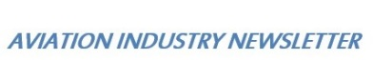

VOLERESTE SU UN AEREO SENZA PILOTI?

Non tutti lo sanno, specialmente i più giovani, ma le compagnie aeree hanno costantemente ridotto nel tempo il numero degli “umani” presenti nella cabina di pilotaggio. Negli anni '50, gli equipaggi di volo erano composti da non meno di cinque persone: il pilota, il copilota, l'ingegnere di volo, il radiotelegrafista e il navigatore. Erano tempi in cui si usava un sestante e le stelle per determinare la posizione del velivolo. Con il progresso della tecnologia le prime figure a venir tagliate furono l'operatore radio e il navigatore. L'ingegnere di volo fu abbandonato gradualmente sul chiudersi del secolo scorso. Oggigiorno, l’equipaggio standard è formato da due persone con la particolarità che nei voli a lungo raggio viene previsto un equipaggio di riserva che darà il cambio a metà percorso.
Ma sarebbe il caso che gli utenti del mezzo aereo iniziassero a prepararsi al prossimo step. Premettendo che ormai i regolamenti prevedono che in caso di emergenza gli aerei di linea debbono poter essere pilotati da un solo pilota, il passaggio nella cabina di pilotaggio da due persone a una sembrerebbe quindi il prossimo ovvio traguardo, soprattutto tenendo conto che le operazioni con un solo pilota ridurrebbero i costi del personale delle compagnie aeree e consentirebbero ai futuri aerei di essere configurati con cockpit più piccoli ed efficienti (quindi più posti per passeggeri).
Nel 2010, un dirigente di Embraer dichiarò che il costruttore brasiliano stava contemplando un aereo in grado di effettuare operazioni con un solo pilota che sarebbe stato pronto nel 2020. Sempre quello stesso anno, Michael O'Leary, il provocatorio CEO di Ryanair, dichiarò in una intervista alla Bloomberg: (1)

“Today I will be flying this aircraft alone. Should I pass out or have a heart attack, don’t worry – the computer will fly the plane until one of the cabin crew realises what has happened, takes over and lands the aircraft. Have a nice flight.”
This is the future of flying, according to Ryanair’s Michael O’Leary. “Really, you only need one pilot.
“Let’s take out the second pilot. Let the bloody computer fly it,”

"Oggi piloterò questo velivolo da solo. Se dovessi svenire o avere un infarto, non preoccupatevi: il computer farà volare l'aereo fino a quando uno degli uomini dell'equipaggio capirà cosa è successo, prenderà il comando e farà atterrare l'aereo. Vi auguro un piacevole volo."
Questo è il futuro del volo secondo Michael O'Leary di Ryanair. "Davvero, hai bisogno di un solo pilota.
Facciamo a meno del secondo pilota. Lasciamo che il computer faccia il suo lavoro "

I commenti del Ceo della compagnia irlandese provocarono una tempesta di polemiche e tutto cadde nel dimenticatoio. Anche l’Embraer non ha più fatto ulteriori commenti sull’argomento. Ma a giugno dello scorso anno, Mike Sinnett, vicepresidente allo sviluppo-produzione della Boeing, annunciò che l'azienda sperava di testare un aereo passeggeri autonomo nell’equipaggio già dal corrente anno ovvero il 2018.
La ricerca è stata condotta tramite esperimenti presso il Centro di ricerca Ames della NASA in California: un solo pilota nella cabina di pilotaggio aiutato da un cosiddetto super-dispatcher a terra: un altro pilota addestrato che avrebbe sorvegliato a distanza i voli di una dozzina di aeroplani contemporaneamente.
Se un pilota “aviotrasportato” avesse avuto bisogno di aiuto a causa, per esempio, di un problema medico o di un'apparecchiatura malfunzionante, il super-dispatcher o un altro aviatore a terra potevano intervenire per continuare a far procedere il volo.
Gli esperimenti tuttora vanno avanti. La NASA ha raccolto 20 equipaggi di condotta di due persone sistemando piloti e copiloti in ambienti diversi. I piloti sono stati messi al comando di un simulatore di volo Boeing 737 mentre i copiloti hanno l’accesso agli schermi dei computer che mostrano l'intero cruscotto in tempo reale e la possibilità di manipolare i comandi tramite il pilota automatico. Sono state installate telecamere in modo che piloti e copiloti potessero vedersi e sono stati eseguite diverse manovre estreme, insieme a un regime più formale di istruzioni vocali.
In pratica si trattava di condurre un aereo con un solo pilota effettivo a bordo e testare cosa potevano realmente fare i piloti a terra in caso di problemi di varia natura all’aereo in volo. Si parlava di tecnologia che avrebbe alleggerito il carico di lavoro nella cabina di pilotaggio ma è chiaro che si stava testando l’autopilotaggio da terra.

I critici delle operazioni con un solo pilota tendono ad evidenziare i problemi per la sicurezza. Tagliare a metà l'equipaggio di volo riduce il numero di occhi, mani e cervelli che possono aiutare a risolvere i problemi in caso di emergenza. Negli Stati Uniti si è soliti ricordare l'incidente occorso nel 1989 a un McDonnell Douglas DC-10 della United Airlines a Sioux City, Iowa, dopo l'esplosione di un motore che aveva messo fuori uso tutti e tre i sistemi di controllo idraulico dell'aereo. Circa la metà dei passeggeri perse la vita ma se vi furono superstiti è perché l'equipaggio composto da quattro persone - un pilota, un copilota, un ingegnere di volo e un passeggero che aveva la licenza di volo capirono cosa fosse successo e riuscirono, sia pur con difficoltà, a mantenere il controllo manipolando le manette dei due motori funzionanti. Ricorda il copilota Bill Records: “Non credo che sarebbe andata come è successo se ci fosse stato solo un pilota nella cabina di pilotaggio. "

D’altra parte gli aerei di linea già oggi sono così altamente automatizzati che durante un volo tipico, alcuni piloti li pilotano manualmente per un minimo di tre o cinque minuti, e quando si atterra con categoria III ovvero con visibilità molto bassa gli aerei di linea hanno la possibilità di usare la funzione di autoland.

Ma se le ricerche di mercato indicano una comprensibile diffidenza a salire a bordo di aerei senza piloti, perchè non iniziare con i voli cargo? Qualcuno ci ha già pensato.

L’Unmanned Cargo Aircraft

La prossima conferenza sul progetto in corso si terrà il 28 novembre ad Amsterdam.
Recita la coverscreen del sito (2):
“La Platform for Unmanned Cargo Aircraft (PUCA) ha lo scopo di facilitare lo sviluppo di un aereo cargo (unmanned cargo aircraft UCA) e permettere che i suoi membri abbiano un ruolo attivo e remunerativo.”
Il progetto è olandese e sono attuamente una quarantina i membri fra i quali oltre all’italiana Avio Aero (3) ricordiamo:

- DLR, German Aerospace Laboratory
- Airbus Defence and Space
- Cranfield University
- Fokker
- KLM
- Neva Aerospace

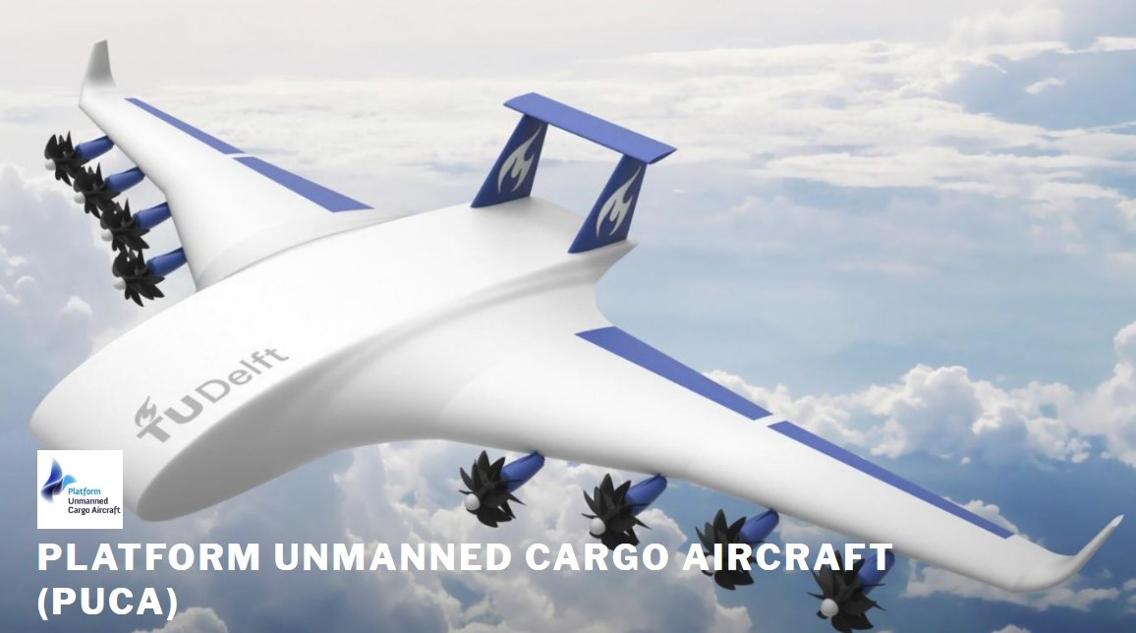

L’immagine mostra uno dei tanti disegni stilizzati circa un eventuale velivolo tutto-cargo senza piloti

Il progetto ha preso il via nel giugno del 2011 e si pone i seguenti obiettivi:
●Identificazione di possibili configurazioni e applicazioni di UCA;
●Supervisione di progetti di ricerca realizzati da studenti universitari relativi, ad esempio, ai costi operativi di UCA;
●Dare presentazioni su UCA e il loro potenziale, stabilire contatti con parti potenzialmente interessate;
●Preparare una proposta di ricerca per il finanziamento da parte dell'Unione europea;
●Creare una struttura organizzativa per gestire le attività di ricerca e sviluppo.

Fra i punti forti di un simile velivolo viene citato il trasporto di merci su rotte non regolari. Dal momento che non vi è un equipaggio che deve tornare a casa dopo aver fatto il suo turno, un UCA può proseguire immediatamente per qualsiasi altra destinazione e rientrare alla sua base di partenza solo per una eventuale manutenzione. E’ ipotizzato anche un modello di business come quello delle società rent-a-car: un operatore affitta un UCA ad uno spedizioniere che lo lascia a destinazione dove viene affittato dal successivo cliente.

Circa i vantaggi sui costi, in una delle numerose presentazioni venne presentata la seguente slide decisamente allettante negli argomenti proposti:

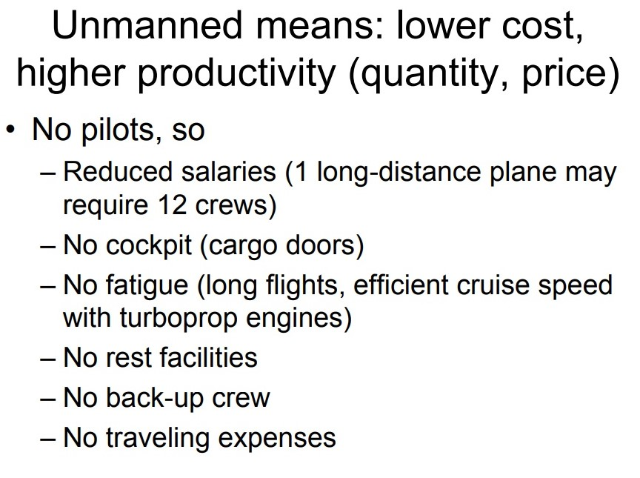

Tratta da Unmanned Cargo Aircraft: a future for the Dutch and European aerospace industry? Hans Heerkens, University of Twente, Netherlands

Quindi in conclusione potremmo affermare che per gli utenti del mezzo aereo, prima che essi possano imbarcarsi su un aereo senza piloti con la immancabile spiegazione che i costi di esercizio ridotti permetteranno un abbassamento delle tariffe, in prima battuta l’aereo telecomandato da terra che sorvolerà le nostre teste (oltre ai droni militari e non, già attivi) sarà verosimilmente un velivolo cargo. Una volta abituati a questa nuova realtà sarà più facile convincere i passeggeri a salire su un aereo dal cockpit...vuoto.

(1)

https://www.irishexaminer.com/ireland/olearys-latest-brainwave-let-computer-fly-plane-129893.html
datato 4 settembre 2010
(2)https://www.platformuca.org
(3)La Avio Aero ha ospitato a Torino la quinta conferenza sul tema, tenutasi il 23 novembre 2017

www.aviation-industry-news.com

29 Giugno 2018

